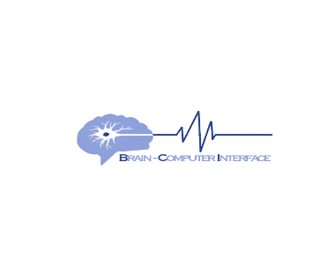

**MindCar Manual**

**정성준DRW00003e983664 o, 김준호DRW00003e983666 , 엄수상DRW00003e983668 , 이성한DRW00003e98366a , 전성찬DRW00003e98366c , 안민규DRW00003e98366e oo**

**DRW00003e983670한동대학교 전산전자공학부, DRW00003e983672광주과학기술원 전기전자컴퓨터공학부**

**jdd01299@naver.como, minkyuahn@handong.eduoo**

**1. BACKGROUND**

뇌-컴퓨터 인터페이스(BCI: Brain-Computer Interface)는 오늘날 일상생활에서 쉽게 접할 수 있는 분야가 아닙니다. 따라서, BCI기술을 이해하기 위해서는 먼저 뇌 과학과 관련된 기본 개념 및 용어들을 이해해야 합니다. 다음의 개념들은 뇌파게임 MindCar를 이해하기 위해서 필요한 내용들입니다.

* 뇌-컴퓨터 인터페이스(Brain-Computer Interface, BCI)는 인간의 뇌파를 측정 및 분석하여 인간의 감정이나 행위, 목적, 의도 등을 파악하고 이를 활용하여 하나의 디바이스를 작동시키거나 서로 간의 상호작용을 돕는 기술을 말합니다. 뇌-컴퓨터 인터페이스 기술은 뇌파를 측정하는 방법에 따라 ‘침습식’과 ‘비 침습식’으로 분류할 수 있습니다. 먼저 ‘침습식’의 경우에는, 실험자의 두부를 절개하여 뇌에서 직접 뇌파를 얻는 방식을 말합니다. 이는 잡음이 적고, 보다 더 정확한 뇌파를 얻을 수 있다는 장점이 있지만, 두부를 절개해야 한다는 위험성과 번거로움이 뒤따릅니다. 이와 달리, ‘비 침습식’의 경우, 침습식에 비해 보다 안전하고 편안하게 뇌파를 얻을 수 있다는 장점이 있지만 비교적 정확하지 않은 뇌파를 얻게 된다는 단점을 보입니다. MindCar는 BCI연구를 목적으로 한 뇌파게임 이기에, 보다 수월하게 뇌파 정보를 얻을 수 있는 뇌전도 장비를 통한 ‘비 침습식’으로 뇌파 측정을 수행하였습니다. 뇌-컴퓨터 인터페이스의 동작원리는 다음과 같습니다.

(1) 사용자가 특정한 뇌파 패턴을 생성할 때, 전극을 통해 뇌파 측정(signal acquisition)

(2) 추출한 뇌파에서 사용자의 의도를 구분할 수 있는 특징을 추출 (feature extraction)

(3) 추출한 특징을 통해 사용자의 의도를 해석(intention decoding)

(4) 해석된 사용자의 의도로 특정한 외부 기기를 조작(application)

(5) 사용자가 외부 기기로부터 조작에 따른 피드백을 전달받게 됨(feedback)

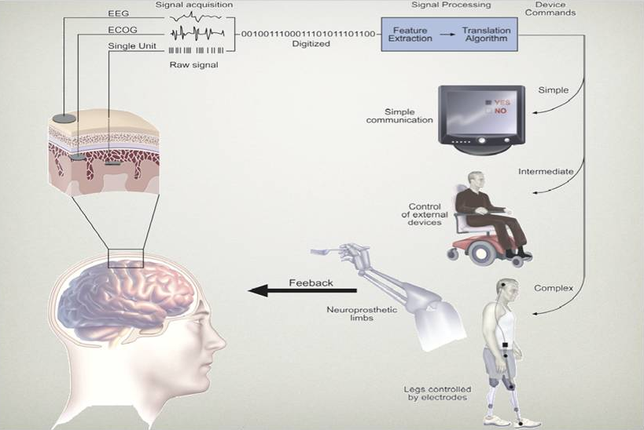

그림 1. BCI (뇌-컴퓨터 인터페이스) 시스템 구조

* 뇌파(electroencephalography)는 뇌신경 사이에서 신호가 전달될 때 나오는 전기의 흐름을 말합니다. 사람의 정신, 육체적 상태에 따라 각각 다르게 나타나며 뇌의 활동을 나타내는 가장 중요한 지표라 할 수 있습니다. 그렇기에 뇌파를 이용하여 사람으로부터 많은 정보를 얻을 수 있습니다. 뇌파의 다른 행동 검사들과 비교하였을 때 가장 큰 이점은 피험자의 반응 없이도 측정값을 얻을 수 있기에 운동 반응을 보이지 않는 환자에게도 적용 가능하다는 점입니다. 그러나 여러 전극을 정교한 위치에, 다양한 젤 및 용액을 사용하여 부착하여야 하기 때문에 뇌파 연결에 시간이 많이 소요되며, 신호 대 잡음비(signal to noise ratio)가 불량하여 뇌파로부터 유용한 정보를 얻기 위해서는 정교한 데이터 분석과 많은 참여자가 요구되는 단점이 있습니다. 뇌파는 일반적으로 <표 1>과 같이 분류할 수 있습니다. 각각의 뇌파는 보통 주파수를 기준으로 나누어지며, 신체 외적인 자극뿐만 아니라 신체 내적인 자극에 의해서도 유발되어 인간의 심리적, 정신적, 인지적 상태 및 물리적인 상태에 대한 정보를 제공합니다. 뇌파의 주파수 성분 중에 진폭이 4~8Hz인 파동을 세타파(theta oscillation, θ)라고 합니다. 세타파는 두뇌의 다양한 영역에서 독립적으로 만들어지며, 인지과제에 의해 유발되는 세타파와 인지과제와 관련 없이 발생하는 세타파가 따로 존재합니다. 주의해야 할 사항으로는, 세타파의 기능 중 ‘수면’과 관련된 기능은 극히 일부이기 때문에 세타파의 발생 원리를 정확하게 이해하지 못하고 해석한다면 위험 할 수 있다는 점입니다. 다음으로 알파파(alpha oscillation, α)는 8~13Hz의 주파수 범위의 파형으로 눈을 감은 상태에서 나타나는 주요 뇌파입니다. 알파파의 진폭은 휴식 조건에서 가장 명확하게 나타나며, 감각적인 자극이 제시될 때 감소합니다. 알파파는 뇌파 중에서 가장 쉽게 관찰되는 파형으로, 눈을 감으면 증가하고 눈을 뜨면 감소하는 것을 명확하게 확인할 수 있으며 이완된 정신 상태를 반영하기 때문에 이를 통한 뉴로 피드백 훈련이 효과적인 것으로 알려져 있습니다. **베타파(beta oscillation, β)는 13Hz 이상인 주파수를 말하며, 각성 상태 일 때 흔히 관찰됩니다.** 베타파는 그 상한선이 정확히 정의되어 있지 않아서 정의를 내리는 데 있어 연구자마다 조금씩 차이가 있습니다. 최근에는 센서, 앰프, 필터링 기술의 발달과 함께 더불어, 베타파가 30Hz 이상인 경우에 대해서는 감마파(gamma oscillation, γ)로 구별합니다. **베타파는 자극에 대한 반응, 의사 결정과 같은 인지 과제 수행 시(집중력이 요구되는 활동)에 주로 활성화되며 이 때, 강하게 나타납니다.** 이 중, MindCar의 예제에서는 인간의 ‘집중력 정도’를 이용하여 진행되는 뇌파게임을 통한 BCI연구에 방향성을 두었으므로 β파를 사용하였습니다.

**<표 1> 뇌파의 분류**

|  |  |  |
| --- | --- | --- |
| **종류** | **주파수(Hz)** | **출현 조건** |
| **δ** | **0.5 ~ 3** | **숙면, 움직임, 눈 깜빡임 등** |
| **θ** | **4 ~ 8** | **졸음** |
| **μ** | **6 ~ 12** | **주로 체성 감각과 관련** |
| **α** | **8 ~ 13** | **각성, 안정, 눈감음** |
| **β** | **14 ~ 30** | **문제 해결, 학습, 집중** |

* 하이퍼 스캐닝(hyperscanning)이란, 다수의 사람에게서 일어나는 뇌의 변화 양상을 동시에 분석하는 기술입니다. 이는 피 실험자들이 서로 상호 작용할 수 있는 사회적인 행동들에 관한 실험을 가능하게 하며, 뇌파 검출 기기 중 하나인 fMRI는 이러한 피 실험자들의 뇌파를 검출합니다. 검출된 뇌파들의 신호를 통해 뇌파 간의 상관관계를 파악하여, 수행된 행동과 이에 따른 뇌파의 연관성을 파악할 수 있습니다.
* 뇌전도 장비 사용 및 뇌파측정 방법

: ‘그림 4’의 좌측 사진은 10-20 국제 전극 배치법(10-20 International Nomenclature)으로, 뇌파 테스트 혹은 실험 시 머리에 배치되는 전극들의 배치 형상으로 국제적으로 잘 알려진 배치법 입니다. 10-20 배치법은 전극과 전극 하부의 두피 아래 위치하는 대뇌 피질의 관계에 근거한 것으로, 숫자 ’10’과 ‘20’은 인접하는 전극들 간의 거리가 두부의 앞-뒤 혹은 좌-우 전체 거리를 기준으로 하였을 때 10% 또는 20%임을 의미하는 것으로, 10-20 시스템에서는 총 21 개의 전극이 배치될 수 있습니다. 또한, 우측 사진은 뇌전도 장비인 EPOC의 채널명을 나타낸 것입니다. 특별히, 집중력과 관련이 있는 전두엽 부분의 베타파에 관심이 있었으므로 그림에서 강조된 6개의 채널(AF3, AF4, F3, F4, F7, F8)에서 뇌파 신호를 측정하였습니다. 전극에는 원활한 신호 측정을 위해 각 전극마다 식염수를 충분히 적신 스펀지가 부착되어 비침습식으로 두피를 통해 뇌파를 측정하게 됩니다.

그림 4. 10-20 전극 배치법과 EPOC 장비의 전극 채널

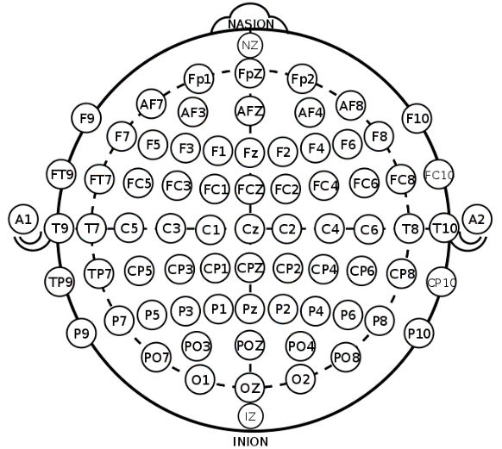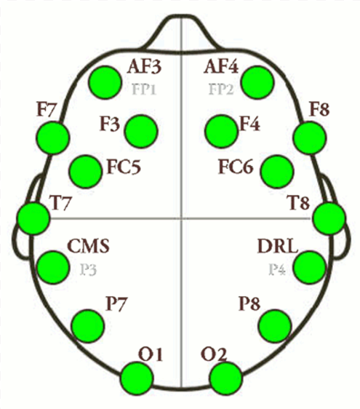

1. **OVERALL SYSTEM ARCHITECTURE**

뇌파게임 MindCar를 위한 BCI 시스템 구조는 ‘그림 2’와 같습니다. ‘그림 2’는 뇌파측정을 위한 뇌전도 장비부터 뇌파게임에 이르기까지의 해당 시스템 소프트웨어 구조를 나타낸 것입니다. 간략하게 설명하자면, 뇌전도 장비(예: Emotiv사의 EPOC)를 통해 측정된 뇌파는 OpenViBE 디자이너 상에서 데이터 수집 서버를 통하여 처리를 위해 전달이 됩니다. 전처리 단계로써 OpenViBE 내의 기능들로 채널 및 주파수 대역 선택을 통한 시·공간적 정보로 필터링을 수행할 수 있습니다. 이후 연구 방향에 맞게 사용자의 의도, 상태, 감정 등의 정보를 사용자 제작 Python 코드를 통해 추출할 수 있습니다. 분석된 결과는 UIVA 서버를 거쳐 유니티 어플리케이션인 뇌파게임 Mind Car에 반영됩니다.

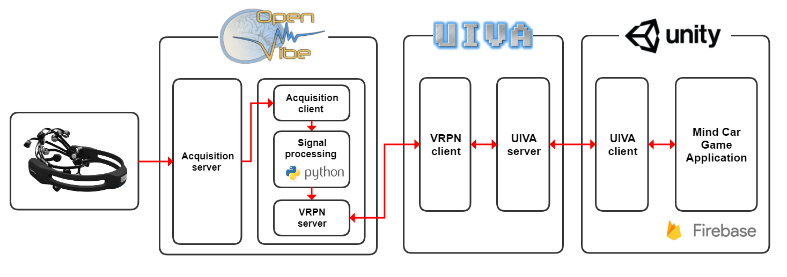

그림 2. OpenViBE – UIVA - Unity 시스템 구조

1. **PREREQUISITE**

해당 시스템을 통한 뇌파게임 MindCar를 실행하기 위하여 선행되어야 할 준비 사항들입니다.

* **Emotiv EPOC+**

: Emotiv EPOC+을 통해 측정된 원 신호 정보를 사용하기는 위해서는 License를 구매하여야 하며, 각 채널들의 신호 상태를 확인하기 위한 프로그램을 설치해야 합니다.

1. <https://www.emotiv.com/epoc/> 에서 연구 성격에 맞는 License를 구매합니다.
2. Emotiv 컨트롤 패널 설치 프로그램(두 프로그램 모두)을 실행하여 설치합니다.

(src\Emotiv\Emotiv Research Edition SDK v2.0.0.20 Installer.exe)

(src\Emotiv\EmotivXavierControlPanelv3.3.3Installer.exe)

* **OpenViBE 플랫폼**

1. <http://openvibe.inria.fr/> 에서 OpenViBE를 설치 후 빌드합니다.

(빌드 방법 안내는 준비중이니 OpenViBE의 매뉴얼을 참고하시기 바랍니다.)

홈페이지에서의 최신버전도 가능하나, 소스파일로 제공된

(src\OpenViBE\openvibe-1.3.0-src.tar.xz) 해당 버전을 설치할 것을 권장합니다.

1. OpenViBE가 성공적으로 설치 및 빌드가 되었다면, 다음과 같이 (C:\ openvibe-1.3.0-src\dist) 디렉토리에서 **“**openvibe-designer.cmd” 와 “openvibe-acquisition-server.cmd“ 실행파일들을 확인할 수 있습니다.

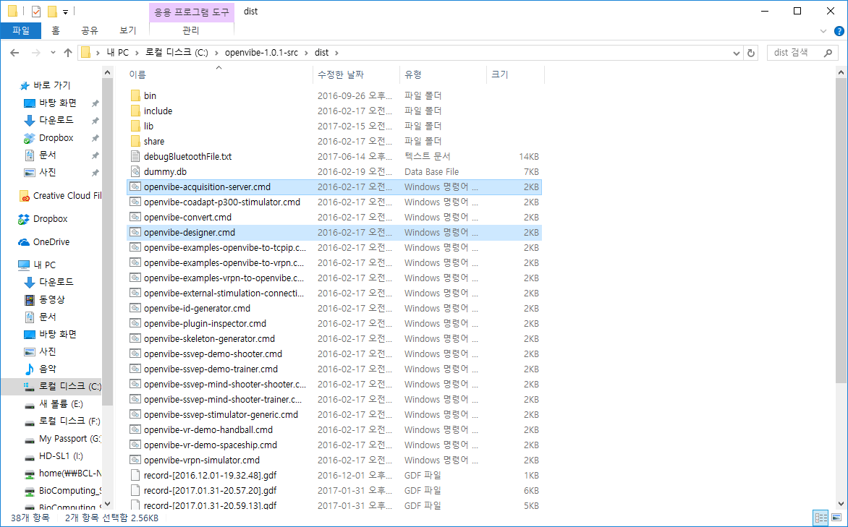

1. 신호처리 모듈을 위한 파이썬(Python) 에디터를 설치합니다.

* **UIVA**

1. (src\UIVA_Server) 디렉토리 안의 두 C# 파일인 “Program.cs” 과 “UIVA.cs”을 Visual Studio 2008에서 빌드하여 실행파일로 릴리즈 합니다.

* **Unity**

1. (src\Unity) 디렉토리의 MindCar1 프로젝트를 import 또는 load하여 유니티 게임 엔진에서 해당 프로젝트를 실행시킬 준비를 완료합니다.
2. **HOW TO USE IT**

* **Emotiv EPOC+**

1. 1인 또는 2인의 사용자에게 EPOC을 착용시킨 후 블루투스 통신을 위한 USB 동글을 PC에 연결하고 EPOC의 전원 버튼을 킵니다.
2. “Emotiv Control Panel v2.0.0.20” 프로그램을 실행시켜 장비 인식을 합니다. 해당 프로그램에서는 각 채널 별 신호상태를 확인할 수는 없습니다.

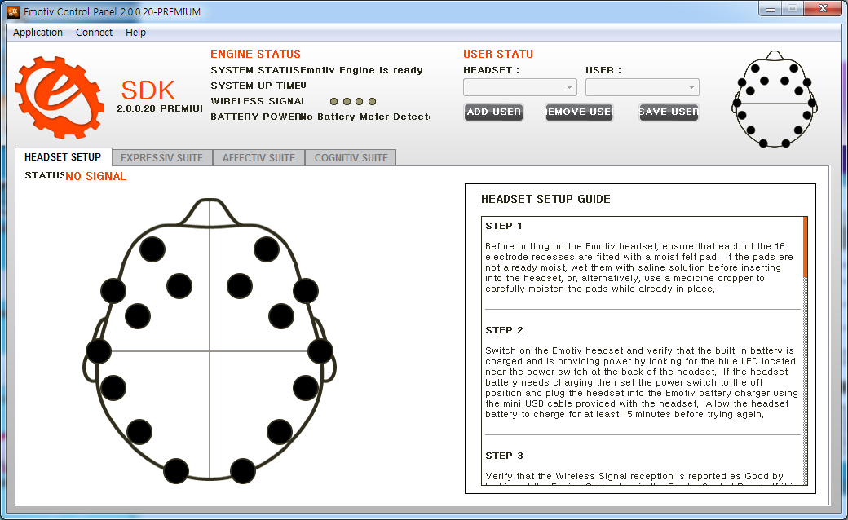

그림 3. EPOC 장비 인식을 위한 ‘Emotiv Control Panel’

1. 따라서, 장치 인식이 완료된 후에 EmotivXavierControlPanelv3.3.3 프로그램을 실행시켜 채널 별 신호상태를 확인하며, 채널들 모두 좋은 신호상태를 유지하도록 조정합니다.

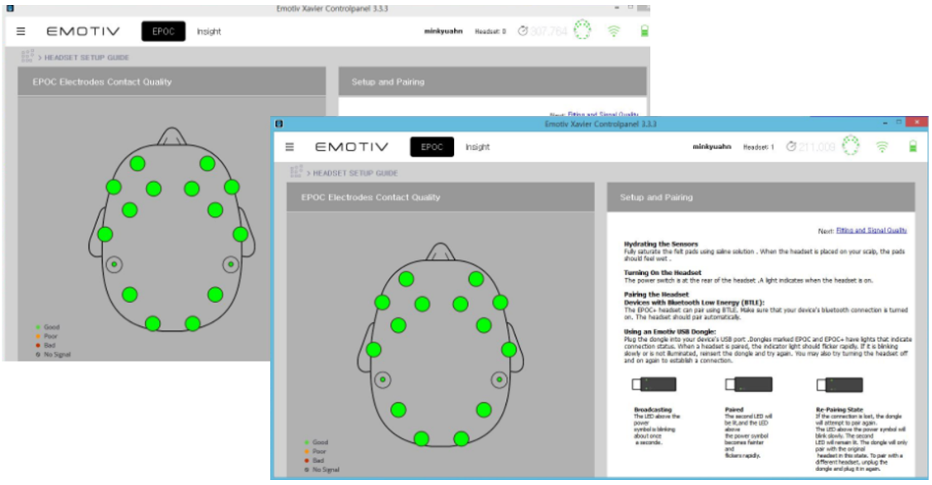

그림 4. ‘Emotiv Xavier Controlpanel 3.3.3’을 통해 EPOC을 착용한

두 명의 사용자 각각의 채널 신호 상태

1. (src\Emotiv\Emotiv_Tools_v3.4) 디렉토리 안의 “EmotivTools.exe”를 실행시키고 구매한 License를 등록한 뒤 활성화시킵니다. 이제 EPOC으로부터 원 신호를 습득할 수 있는 환경이 된 것입니다.

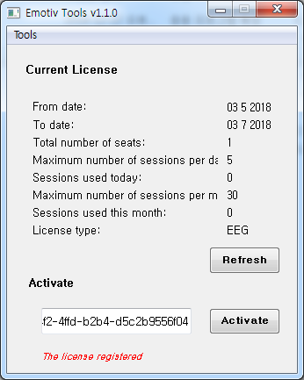

그림 5. License 등록을 위한 ‘Emotiv Tools’

* **OpenViBE 플랫폼**

: Emotiv EPOC+ 뇌전도 장비를 통해 측정된 사용자의 뇌파 원 신호는 OpenViBE의 습득 서버를 통해서 디자이너 내부 시스템으로 들어오게 됩니다.

1. “openvibe-acquisition-server.cmd“ 프로그램을 두 개 실행시켜 장치를 Emotiv EPOC으로 설정하고, 0.25초마다 데이터를 얻기 원하므로 32 샘플 카운트로 설정합니다.

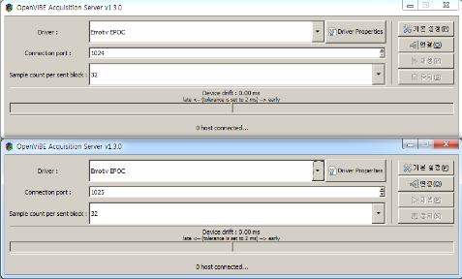

그림 6. OpenViBE Acquisition Server

1. 그 다음, 설정 창에서 Emotiv License를 통해 얻은 edk.dll(Embedded Development Kit) 파일이 위치한 디렉토리로 설정을 해주고 *연결 및 재생*을 하게 되면 사용자의 뇌파가 습득되기 시작합니다.

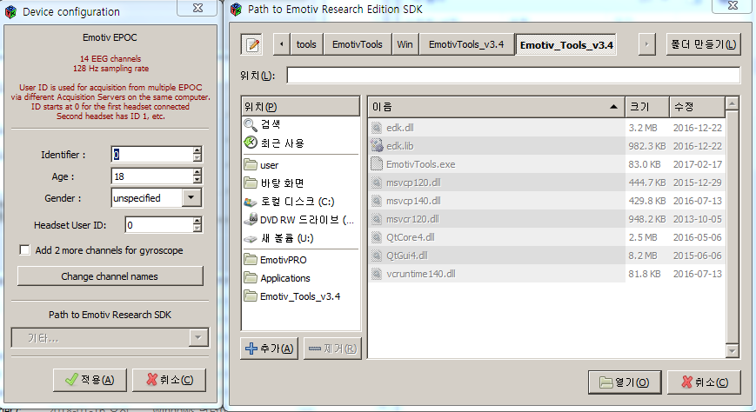

그림 7. OpenViBE Acquisition Server의 설정 창

1. “openvibe-designer.cmd” 프로그램을 실행시킵니다. 제공된 설계도에 대해서 설명하자면, 아래의 그림은 OpenViBE 디자이너 설계도입니다. 습득 서버로부터 얻는 원 신호를 습득 클라이언트와 연동하여 받게 되고, 다음의 설계도를 *실행*하면 디자이너가 실행되면서 OpenViBE의 신호 처리 과정이 수행되게 됩니다. 채널 셀렉터를 통해서 집중력과 관련 깊은 전두엽에 해당되는 6개의 채널(AF3, AF4, F3, F4, F7, F8)에 대해서 채널을 추출하였고, 이를 Temporal filter Box algorithm을 통하여 주파수 도메인을 변환이 됩니다. 이 Box algorithm으로 원하는 주파수 대역의 뇌파를 연구할 수 있으며, MindCar의 경우엔 13~20Hz에 해당되는 베타파로 설정하였다. 그 다음, Time based epoching을 통하여 입력 받는 원 신호에 대해서 0.25초 마다 신호를 쌓고 평균값으로 전달하도록 설정하였으며, Simple DSP에서는 해당 신호를 제곱해주어 신호 처리를 보다 수월하게 진행할 수 있도록 디자이너 내부에서 계산해주는 역할을 수행합니다. Mean이 Python 신호처리 모듈에 해당되며, Python script의 위치를 입력해주면 OpenViBE 디자이너 상에서 자동으로 연동해줍니다. 이 과정을 통과한 값이 Analog VRPN Server로 전달되어 유니티 게임 어플리케이션에 적용되는 시스템 구조입니다. 원 신호와 시스템 상의 이벤트 및 자극은 GDF파일 형식으로 저장하기 위해 GDF file writer를 사용하였으며, Signal display를 통해 각 사용자들의 뇌파 상태를 실시간으로 그래프 모형으로 확인할 수 있습니다.

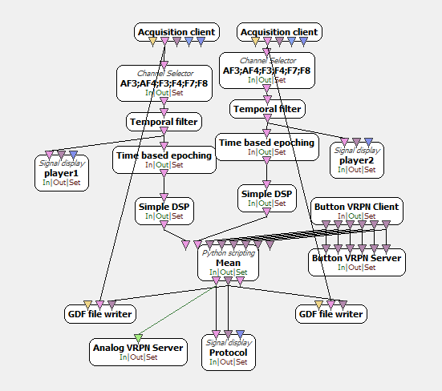

그림 8. OpenViBE 디자이너 설계도

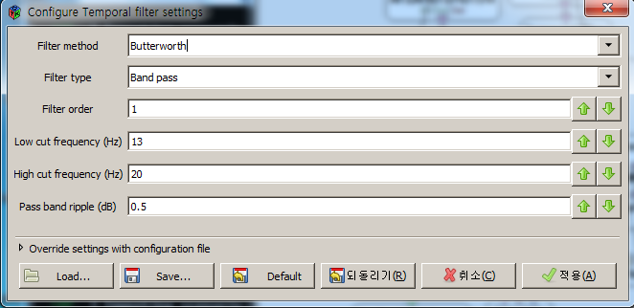

그림 9. Temporal filter Box algorithm 설정 창

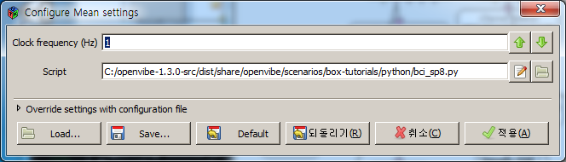

그림 10. Python scripting을 위한 Box algorithm과 설정 화면

* **UIVA**

1. “UIVA_Server.exe” 프로그램을 실행시킵니다.

* **Unity**

1. MindCar1 프로젝트를 실행시킵니다. 게임에 앞서 뇌파게임 MindCar는 ‘그림 11’의 메뉴창으로 구성됩니다. ‘Play Game’ 버튼을 누르면 게임 모드를 선택할 수 있는 메뉴로 넘어가게 되고, 게임 모드를 설정하게 되면 사용자는 자신의 이름을 입력하게 됩니다. 사용자의 이름은 데이터베이스와의 연동으로 기록 순위를 비교하는데 사용되며, ‘Start’ 버튼을 누르게 되면 5초의 카운트 후에 게임은 시작됩니다. 게임 내 학습시간과 전체 게임 진행 시간은 유니티 상에서 간단하게 조정될 수 있습니다.

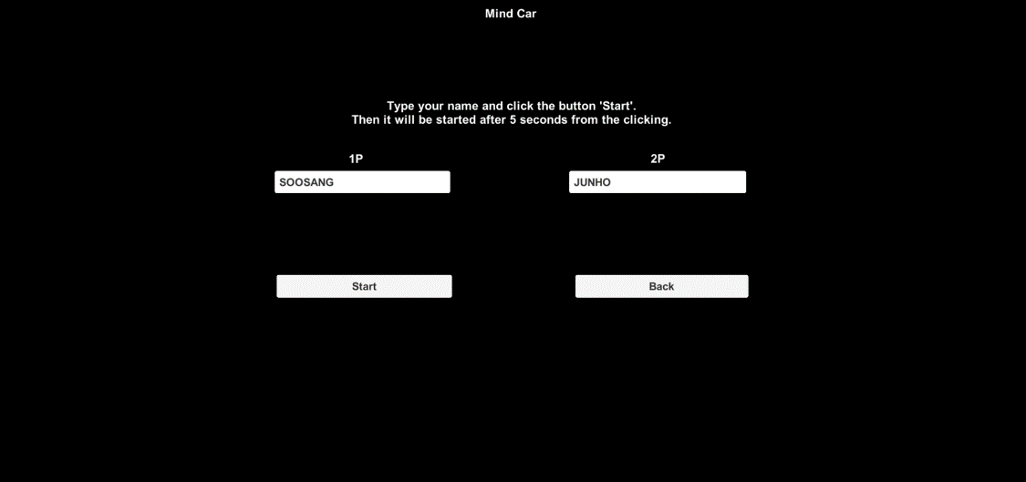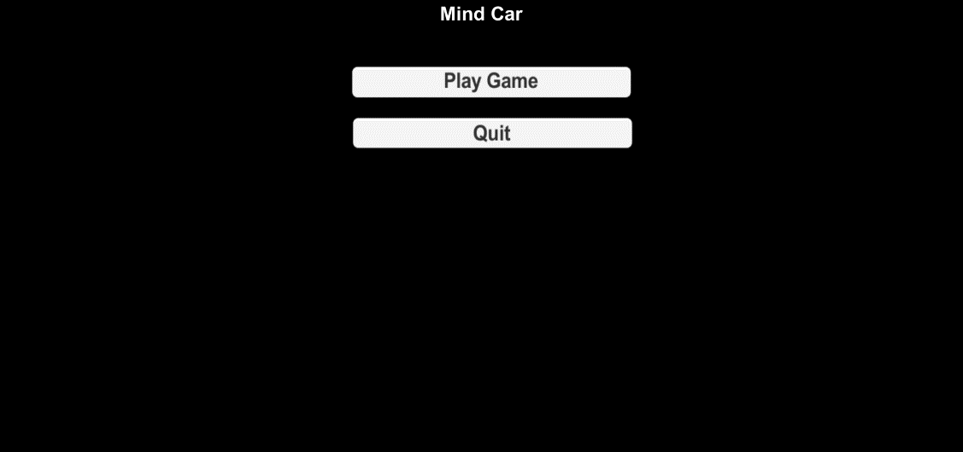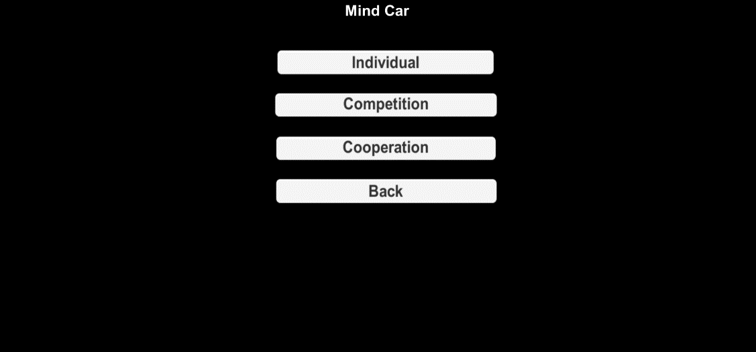

그림 11. Mind Car 메뉴 및 사용자 이름 설정

Mind Car는 게임 중 사용자의 기록(거리, 단위: m)이 화면에 출력되어 사용자가 자신의 기록을 실시간 그리고 게임이 끝난 후에도 확인할 수 있습니다. 이렇게 게임 종료 후 계산된 점수는 Firebase기반 데이터베이스에 자동으로 전달이 되어 저장이 되며, 게임 종료 시 ‘그림 12’와 같이 지금까지 기록된 타인의 점수와 함께 자신의 점수, 상대적 순위, 해당 모드에서의 집중도 수준을 확인할 수 있습니다. 즉 어플리케이션을 보다 게임화(gamification)함으로써 재미를 느끼게 유도하였습니다. 순위 기록은 1등부터 3등까지 표현되며, 자신의 주행 기록이 상위 몇 퍼센트에 해당되는지에 대한 정보 역시 알 수 있습니다. 구체적인 개인의 뇌파 상태 정보들은 현재 구현되지 않은 상태이고, 해당 정보들을 추가시킴으로써 게임적 요소가 가미될 것으로 기대합니다.

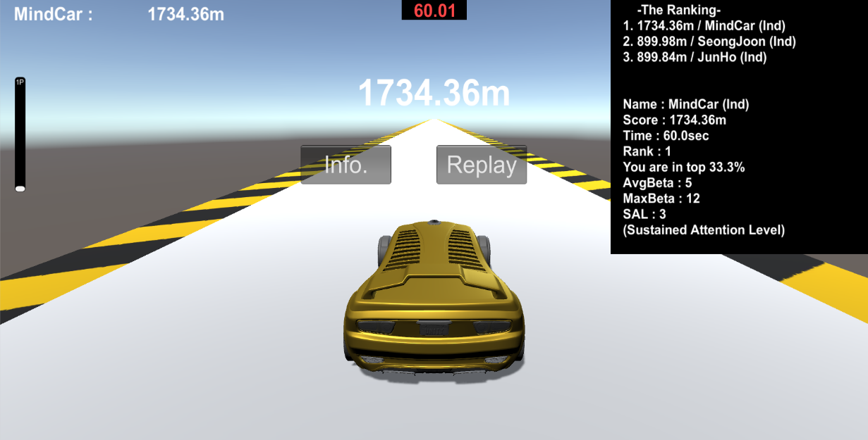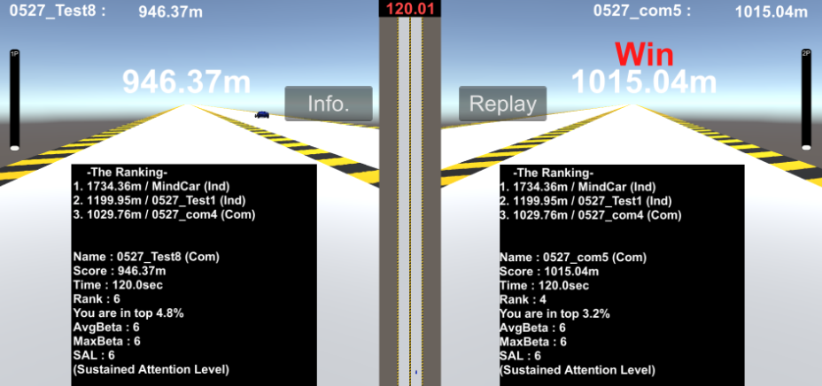

그림 12. 게임 종료 후 Information 버튼을 클릭하면, 화면에 Firebase를 통한 기록 순위와 개인의 다양한 뇌파 정보를 확인할 수 있음(상 : 개별 모드, 하 경쟁 모드)

Appendix :

A.1 상세설계 및 소스코드 블록도 설명

유니티 게임 엔진을 통해 구현한 뇌파게임 Mind Car의 scene은 아래 그림과 같으며,

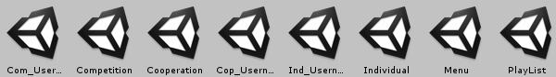

그림 13. Mind Car의 Scene 구조

Script 구조는 다음과 같다.

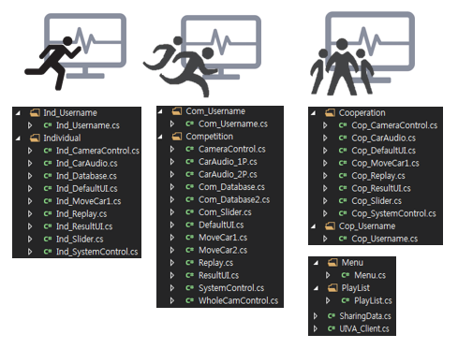

그림 14. Mind Car Script 구조

**A.2 MindCar를 통해 생성된 지식재산권**

논문 발표 (프로시딩)

1. 저자명 : 정성준, 김준호, 엄수상, 이성한, 전성찬, 안민규

논문제목 : "오픈소스 기반 뇌파 게임: Mind Car"

학술대회명 : 2018 대한의용생체공학회 춘계학술대회

장소 : 건국대학교(충주)글로컬 캠퍼스 (K3동 /U11동)

발표날짜 : 2018년 5월 12일(토)

1. 저자명 : 정성준, 김준호, 엄수상, 이성한, 전성찬, 안민규

논문제목 : "다목적 뇌-컴퓨터 인터페이스 게임"

학술대회명 : 2018 한국컴퓨터종합학술대회(KCC 2018) 학부생 논문경진대회

장소 : 제주 국제 컨벤션센터(ICC JEJU)

발표날짜 : 2018년 6월 22일(금)